**Министерство науки и высшего образования**

**Российской Федерации**

**Федеральное государственное автономное образовательное**

**учреждение высшего образования  
 «Севастопольский государственный университет»**

**ИССЛЕДОВАНИЕ ПАРАМЕТРОВ И ХАРАКТЕРИСТИК  
СИММЕТРИЧНЫОЙ ПРОВОДНОЙ ЛИНИИ СВЯЗИ**

**МЕТОДИЧЕСКИЕ УКАЗАНИЯ**

по выполнению лабораторной работы №1 по дисциплине

«Инфокоммуникационные системы и сети»

для студентов дневного и заочного отделения по направлению

09.03.02 «Информационные системы и технологи»,

09.03.03 «Прикладная информатика»

**Севастополь**

**2020**

УДК 682.176

Методические указания к выполнению лабораторной работы №1 по дисциплине «Инфокоммуникационные системы и сети. Часть 1»/ Сост. Доц. Чернега В.С., ст. преп. Дрозин А.Ю., ст. преп. Волкова А.В. – Севастополь: Изд-во СевГУ, 2020. – 38 с.

Цель указаний: изучение конструкции современных кабельных линий связи, используемых в локальных компьютерных сетях, исследование методов измерения переходных помех в симметричных линиях и степени искажений импульсов при передаче данных по кабелям связи.

Методические указания предназначеныдля выполнения лабораторной работы №1 по дисциплине «Инфокоммуникационные системы и сети» для студентов дневной и заочной форм обучения.

Методические указания рассмотрены и утверждены на методическом

семинаре и заседании кафедры «Информационные системы»

Рецензент доцент кафедры «Информационные системы»

к.т.н., доцент Кротов К.В.

**СОДЕРЖАНИЕ**

# Основные теоретические положения

Линия электрической связи представляет собой пару изолированных проводников, предназначенная для передачи сигналов. Кабелем связи называют группу пар изолированных проводников, имеющих общую защитную оболочку.

В локальных компьютерных сетях (ЛКС) используется в настоящее время три основные типы кабелей: коаксиальный, симметричный кабель типа «витая пара» и оптоволоконный. В первых двух типах кабеля в качестве среды распространения сигнала используется медная жила, а в оптическом кабеле – световод (оптоволокно). Выбор сетевого кабеля для конкретной сети зависит от ряда факторов, в число которых входят простота установки, требования к уровню защите, скорость передачи (в Мбит/с) и затухание сигнала, стоимость кабеля.

*Коаксиальный кабель* подразделяется на два типа – тонкий и толстый. Оба они имеют медную жилу, окруженную металлической оплеткой, которая экранирует внешние электромагнитные поля (шумы) и помехи от соседних кабелей (перекрестные помехи). Коаксиальный кабель целесообразно применять для передачи сигналов на большие расстояния.

Кабель *витая пара* может быть экранированной и неэкранированной. Неэкранированная витая пара (UTP) делится на семь категорий, из которых пятая – наиболее широко применяемая в компьютерных сетях. Экранированная витая пара (STP) позволяет осуществлять передачу сигналов на более высоких скоростях и на большие расстояния, чем UTP.

*Оптоволоконный кабель* по сравнению с медными проводами обеспечивает более высокую скорость передачи данных. На него не оказывают влияние внешние помехи, однако он дороже и требует специальных инструментов и навыков для установки.

Существует две технологии передачи данных: широкополосная и узкополосная. При широкополосной передаче с помощью аналоговых сигналов в одном кабеле одновременно организуется несколько каналов. При узкополосной передаче канал всего один, и по нему передаются цифровые сигналы.

## Конструкция и параметры кабелей связи компьютерных сетей

### Коаксиальный кабель

Самый простой коаксиальный кабель состоит из медной жилы (*core*), окружающей ее изоляции, экрана в виде металлической оплетки и внешней защитной оболочки (рисунок 1.1). Если кабель, кроме металлической оплетки, имеет и слой фольги, он называется кабелем с двойной экранизацией. При наличии сильных помех используются кабель с учетверенной экранизацией. Он состоит из двойного слоя фольги и двойного слоя металлической оплетки.

Электрические сигналы, отображающие данные, передаются по жиле кабеля, которая выполнена в виде одного провода (сплошная) или пучка проводов. Сплошная жила изготавливается из меди. Жила окружена изоляционным слоем, который отделяет ее от металлической оплетки. Оплетка – экран (*shield*) играет роль заземления и защищает жилу от электрических шумов (*noise*) и перекрестных помех (*crosstalk*). Перекрестные помехи представляют собой электрические наводки, вызванные токами, протекающими в соседних проводах кабеля.

|  |
| --- |
| Image102 |
| Рисунок 1.1 – Конструкция коаксиального кабеля |

Снаружи кабель покрыт непроводящим слоем – из резины, тефлона (фторопласта) или пластика. Коаксиальный кабель более помехоустойчив, затухание сигнала в нем меньше, чем в витой паре.

Существует два типа коаксиальных кабелей: *тонкий* и *толстый* коаксиальный кабель. Выбор того или иного типа кабеля зависит от потребностей конкретной сети.

Тонкий (*thin*) коаксиальный кабель – гибкий кабель с диаметром оплетки около 5 мм (рисунок 1.2.).

|  |  |
| --- | --- |
| Anli_rg58c | **RG-58C/U** |
| Anli_rg58a | **RG-58A/U** |

Рисунок 1.2 – Конструкция коаксиальных кабелей RG-58

Производители кабельного оборудования выработали специальную маркировку для различных типов кабелей. Тонкий коаксиальный кабель относится к группе, которая называется семейством RG-58. Его волновое сопротивление равно 50 0м. Основная отличительная особенность этого семейства - медная жила. Она может быть сплошной или состоять из нескольких переплетенных проводов.

Пример маркировки: **RG-58A/U,** где – **RG**-коаксиальный кабель; **58**-спецификация; **A** – многожильный центральный проводник (без А – одножильный); **C** – то же, что и «А», но с негорючим диэлектриком (военный стандарт); **/U**-экранированный. Основные характеристики кабеля RG-58 приведены в таблице 1.1.

Для подключения тонкого коаксиального кабеля к компьютерам используются так называемые ВNС-коннекторы (*Bayonet Nut Connector* – миниатюрный штыковой соединитель). В семействе BNC имеется несколько основных типов соединителей:

* BNC-коннектор – припаивается либо обжимается на конце кабеля;
* BNC Т-коннектор – соединяет сетевой кабель с сетевой платой компьютера;
* BNC баррел-коннектор – применяется для сращивания двух отрезков тонкого коаксиального кабеля;
* BNC-терминатор. Используется в сети с топологией «шина» для предотвращения отражения сигналов от свободных концов кабеля; терминаторы устанавливаются на каждом конце кабеля.

Таблица 1.1 – Основные характеристики кабеля RG-58

|  |  |  |
| --- | --- | --- |
| Основные характеристики | RG-58A/U | RG-58C/U |
| Волновое сопротивление | 50+/- 2 Ом | 50+/- 2 Ом |
| Погонная емкость | 85 пФ/м | 93,5 пФ/м |
| Коэффициент замедления | 1,28 | 1,51 |
| Диаметр центрального проводника | 19/0,203 мм | 19/0,18 мм |
| Материал проводника | TC | TC |
| Диаметр диэлектрика | 2,9 мм | 2,9 мм |
| Материал диэлектрика | FPE | PE |
| Внешний диаметр оболочки | 5,03 мм | 5,03 мм |
| Материал оболочки | NC-PVC | NC-PVC |
| Основной экран | Al-PET | --- |
| Плотность экрана | 100 % | --- |
| Дополнительный экран (оплетка) | 16X7/0,12 мм | 16X7/0,12 мм |
| Материал оплетки | TC | TC |
| Плотность оплетки | 93,6 % | 93,6 % |

Вид коннекторов для тонкого коаксиального кабеля показан на рисунке 1.3.

**Толстый** (*thick*) коаксиальный кабель – относительно жесткий кабель с диаметром оплетки около 10 мм. Иногда его называют «стандартный Ethernet кабель», поскольку он был первым типом кабеля, применяемым в сетях Ethernet. Медная жила этого кабеля толще, чем у тонкого коаксиального кабеля.

|  |  |
| --- | --- |
| Изображение | Наименование |
| [7077](http://www.mettatron.ru/bnchtml/7077.html) | Т-коннектор штекер BNC на 2 гнезда BNC |
| [7080](http://www.mettatron.ru/bnchtml/7080.html) | 3 гнезда BNC |
| [7031](http://www.mettatron.ru/bnchtml/7031.html) | Гнездо BNC пайка, крепление гайкой блочное |
| [7001](http://www.mettatron.ru/bnchtml/7001.html) | Штекер BNC обжимной |
| [7017](http://www.mettatron.ru/bnchtml/7017.html) | Штекер BNC терминатор |
| [7019](http://www.mettatron.ru/bnchtml/7019.html) | Штекер BNC терминатор с цепочкой заземления |

Рисунок 1.3 – Конструкция коннекторов и терминаторов типа BNC

Чем толще жила у кабеля, тем меньше его сопротивление и тем большее расстояние, на которое распространяется сигнал. Следовательно, толстый коаксиальный кабель передает сигналы дальше, чем тонкий, в частности до 500 м. В связи с этим толстый коаксиальный кабель часто используют в качестве основного кабеля [*магистрали* (*backbone*)], который соединяет несколько небольших сетей, построенных на тонком коаксиальном кабеле.

Для подключения к толстому коаксиальному кабелю применяют специальное устройство – трансивер. Трансивер (*transceiver*) снабжен специальным соединителем (коннектором), который назван «зуб вампира» (*vampire tap*) или «пронзающий ответвитель» (*piercing tap*). Этот «зуб» проникает через изоляционный слой и вступает в непосредственный физический контакт с проводящей жилой. Чтобы подключить трансивер к сетевому адаптеру, надо кабель трансивера подключить к порту сетевой платы.

Как правило, чем толще кабель, тем сложнее с ним работать. Тонкий коаксиальный кабель гибок, прост в установке и относительно недорог. Толстый кабель трудно гнуть, и, следовательно, его сложнее устанавливать. Это очень существенный недостаток, особенно если необходимо проложить кабель по трубам или желобам. Толстый коаксиальный кабель дороже тонкого, но при этом он передает сигналы на большие расстояния.

### Симметричный кабель типа «Витая пара»

Самая простая витая пара (*twisted pair*) – это два скрученных изолированных медных провода. Существует два типа тонкого кабеля: неэкранированная (*unshielded*) (UTP) и экранированная (*shielded*) витая пара (STP). Несколько витых пар, как правило, помещают в одну защитную оболочку. Их количество в таком кабеле может быть разным. Конструкция четырехпарного кабеля показана на рисунке 1.4.

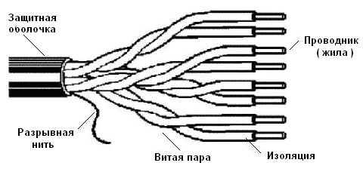

Рисунок 1.4 – Конструкция кабеля типа «витая пара»

Скрутка проводов позволяет улучшить степень симметрии электрических параметров кабеля и тем самим уменьшить электрические помехи, наводимые соседними парами или другими источниками. Кроме этого, при скрутке увеличивается стойкость пары к различным ме­ханическим воздействиям (рас­тягивающим, изгибным, сжи­мающим и т.п.), которые могут возникнуть на кабеле в процессе инсталляции или эксплуатации. Расстояние, на котором два про­водника витой пары совершают полный оборот друг вокруг дру­га, называют *шагом скрутки* (рисунок 1.5). Величина шага скрутки зависит от верхней частоты диапазона и энергетической характеристики спектра сигналов, которые пред­полагается передавать по паре. Для большинства кабелей, используемых в компьютерных сетях, эта величина составляет порядка 2…5 см.

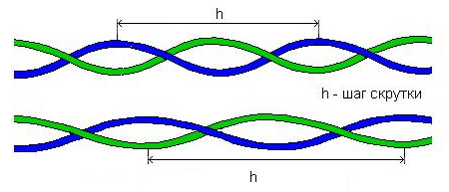

Рисунок 1.5 – Витые пары с различным шагом скрутки

В качестве проводника в стационарных кабелях чаще всего применяется *монолитный (Solid)* медный провод диаметром 0,51…0,64 мм, имеющий несколько меньшее затухание на высоких частотах, чем *многоnрово­лочные nроводники (Stranded wire),* свитые из тонких медных жил диаметром 0,19 мм. Последние применяются в *соеди­нительных кабелях (Patch cabIes)* рабочей области и *соединительных шнурах (Patch Cords)* для распре­делительного и кроссового обо­рудования, поскольку обладают большей гибкостью и устойчивостью на излом.

Для указания диа­метра проводника импортных кабелей не редко пользуются американской системой ка­либров **AWG**(*American Wire Gage*), основанной не на метрических, а на дюймовых мерах. Так кабель AWG 24 имеет диаметр жилы 0,511 мм; AWG 23 – 0,574 мм; AWG 22 – 0,643 мм.

 В качестве изоляции жил в витых парах обычно используют *полиэтилен (РЕ)* или *поливинил­хлорид (PVC)*, реже - *полиэтилен/терефталат* (РЕТР) или *полипропилен.* Полиэтилен – наиболее технологичный материал, одна­ко он обладает довольно низкими диэлектрическими свой­ствами (особенно на высоких частотах) и может поддерживать горение при пожаре. С точки зрения пожаробезопас­ности более удачным является поливинилхлорид, который го­рит, но не поддерживает и не распространяет горение. В случае повышенных требований к жароустойчивости для изоляции используют композиции из тефлона. Для улуч­шения диэлектрических свойств изоляции в кабелях для компьютерных сетей в по­следние годы часто применяют вспененный полиэтилен, кото­рый содержит в своей структуре пузырьки воздуха, являющегося хорошим диэлектриком. Кроме того, такой прием позволяет уменьшить общий вес кабеля. Толщина слоя изоляции жил составляет примерно 0,5...0,6 мм.

Очень часто в структурированных кабельных системах (СКС) компьютерных сетей в ка­честве элемента кабельной кон­струкции используется не пара, а *четверка,* состоящая из четырех изолиро­ванных проводников, скручен­ных вместе и образующих две цепи. В некоторых случаях в центре четверки находится тон­кая полиэтиленовая нить (корд), вокруг которой и скручиваются все четыре проводника, и которая придает четверке механическую прочность. Кроме этого, четве­рочная скрутка позволяет добиться меньших внешних габаритов кабеля и большей стабильности его конструкции. Она также улуч­шает некоторые электрические характеристики по сравнению с парой, однако только в том слу­чае, если она очень качественно собрана, так как расстояние между проводниками в четверке меньше и малейшее их смещение относительно друг друга приве­дет к ухудшению параметров вза­имных влияний. Кроме того, чет­верка более сложна в производ­стве и несколько дороже.

Все пары в изоляции, собран­ные вместе, формируют так называемый кабель­ный сердечник (Сore). Наиболее распространены конструкции, Имеющие в составе сердечника четыре пары (4 х 2), однако кабели СКС (особенно магистральные) могут иметь и гораздо большую емкость. Такие кабели называ­ют многопарными (Multicore).

Для идентификации пар вну­три кабеля используют *цветовую маркировку* изоля­ции. Первые четыре пары име­ют такие базовые цвета: синий, оранжевый, зеленый и коричне­вый. Чаще всего основной провод в паре целиком окрашивается в базовый цвет, а дополнительный провод имеет белую изоляцион­ную оболочку с добавлением по­лосок базового цвета. В случае, когда количество пар в кабеле больше четырех (мно­гопарные кабели), могут при­меняться как дополнительные цвета (фиолетовый, серый, си­ний и др.), так и комбиниро­ванная цветовая маркировка. В последнем случае пара раскра­шивается комбинацией цветов (желто-зеленый, красно-зеленый, зелено-коричневый), что суще­ственно увеличивает количество вариантов цветовой идентифи­кации. Правила цветовой мар­кировки на основе двенадцати основных маркирующих цветов определяют стандарты IЕС 60708 и TIA/EIA-598.

**Неэкранированная витая пара** (UTP – *Unshielded Twisted Pair*) состоит из двух изолированных медных проводов. Существует несколько спецификаций, которые регулируют количество витков на единицу длины – в зависимости от назначения кабеля.

Промышленность выпускает ряд типов кабелей витая пара, которые подразделяются на семь категорий.

*Категория 1.* Традиционный телефонный кабель, предназначенный для передачи речевых сигналов, а не данных. Большинство телефонных кабелей, произведенных до 1983 года, относится к категории 1.

*Категория 2.* Кабель, способный передавать данные со скоростью до 4 Мбит/с. Состоит из четырех витых пар.

*Категория 3.* Кабель, обеспечивает передачу данных со скоростью до 10 Мбит/с. Состоит из четырех витых пар с девятью витками на метр.

*Категория 4.* Кабель, способный передавать данные со скоростью до 16 Мбит/с. Состоит из четырех витых пар.

*Категория 5.* Кабель, способный передавать данные со скоростью до 100 Мбит/с. Состоит из четырех витых пар медного провода.

Ключевое различие между кабелями 3-й и 5-й категорий состоит в количестве витков скручивания пары проводников на единицу длины кабеля. В пятой категории количество витков на единицу длины кабеля почти в 10 раз больше чем в кабеле третьей категории. Это дает возможность существенно повысить пропускную способность линии.

*Категория 7* является единственной на данный момент стандартизированной средой передачи, которая без каких-либо оговорок способна обеспечивать передачу со скоростью 10 Гбит/с по линиях длиной до 100 м. В кабелях 7 категории существенно уменьшен уровень шумов. Этот фактор является очень важным, так как основным мешающим фактором для систем передачи данных, работающих со скоростью 10 Гбит/с, является тепловой шум. Уменьшение шумов в этом кабеле достигается благодаря особенностям конструкции кабеля и модульных разъемов. Пары составляются из жил диметром не менее 0,58 мм, причем каждая пара заключается в индивидуальный экран из фольги. Экранирование каждой пары по всей окружности обеспечивается и в модульном разъеме. Благодаря этим мероприятиям, для такого кабельного оборудования являются менее ощутимыми наводки, в том числе и межкабельные. Одной из главных проблем для всех этих типов кабелей являются перекрестные помехи – электрические наводки, вызванные сигналами в смежных проводах. Неэкранированная витая пара особенно страдает от перекрестных помех. Для уменьшения их влияния используют экран. Неэкранированная витая пара (спецификация 10BaseT) широко используется в ЛВС, максимальная длина сегмента составляет 100 м.

**Экранированная витая пара.** Кабель экранированной витой пары (STP - *Shielded Twisted Pair*)) имеет медную оплетку, которая обеспечивает большую защиту от внешних электромагнитных полей, чем неэкранированная витая пара. Кроме того, пары проводов STP обмотаны фольгой. В результате передаваемые данные по экранированной витой паре надежно защищены от внешних помех и могут передаваться с более высокой скоростью и на большие расстояния. Экран выполняется в виде алюминиевой фольги, либо медной оплетки, либо и того и другого вместе. Встречается как общее экранирование, так и экраны по скрученным парам. Экраны сопровождаются дренажным проводником в виде медной проволочки для поддержания электрической целостности экрана.

В качестве материала оболочки для обоих типов кабелей применяется в основном ПВХ-пластикат (ПолиВинилХлорид), как самый дешевый и не распространяющий горение материал. В специальных случаях используются самозатухающий полиэтилен либо малодымные безгаллогенные компаунды, но это увеличивает стоимость и снижает механические характеристики кабеля. Наиболее распространен серый цвет, однако производятся кабель всех цветов. В случае наружной прокладки применяется светостойкий полиэтилен (черного цвета).

Для подключения витой пары к компьютеру используются телефонные модульные коннекторы типа RJ-45 (*Registered Jack* -45). Более правильное название этого разъема **8P8C**. На первый взгляд, они похожи на телефонные соединители типа RJ-11, но в действительности между ними есть существенные отличия. Во-первых, вилка RJ-45 чуть больше по размерам и не подходит для гнезда RJ-11. Во-вторых, коннектор RJ-45 имеет восемь контактов, a RJ-11 – только четыре.

### Оптический кабель

В качестве физической среды распространения сигналов в оптических кабелях используются сверхпрозрачное стекловолокно или волокно, выполненное на базе полимеров. Простейший оптический кабель (рисунок 1.7) состоит из светопроводящего (кварцевого) сердечника диаметром 2…200 мкм, окруженной тонкой полимерной или стеклянной отражающей оболочкой со значительно меньшим коэффициентом преломления, чем в сердечнике. Этим достигается практически полное внутреннее отражение световых потоков. Снаружи кабель покрывается несколькими слоями защитного покрытия.

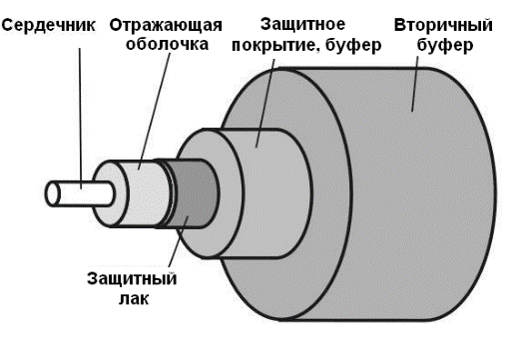

Рисунок 1.7 – Конструкция одножильного оптического кабеля

Скорость передачи сигналов по оптическому кабелю может достигать 2…5 Гбит/с и выше. Затухание оптического кабеля составляет 0,2…10 дБ/км, причем оно незначительно возрастает с ростом частоты передачи сигналов. В связи с тем, что любое оптоволокно передает сигналы только в одном направлении, кабель выполняют из двух волокон с отдельными коннекторами. Одно из волокон служит для передачи, а другое – для приема.

Для защиты от внешних воздействий кабель имеет общее покрытие из пластика, а для повышения механической прочности внутри кабеля, наряду с оптоволокном, проложены нити из искусственного очень прочного материала – кевлара.

Различают два типа оптических кабелей: **многомодовые** и **одномодовые**. По словом «мода» понимают световые лучи внутри кабеля, имеющие одинаковые углы отражения. В *многомодовых* кабелях распространяются несколько световых лучей, которые попадают на границу раздела оптических свойств и отражаются от нее под различными углами. Так называемые аксиальномодовые лучи, содержат моду только нулевого порядка. Они распространяются в середине световода без отражения.

*Одномодовые* кабели имеют настолько малый диаметр (2..10 мкм), что в нем возможно распространения лучей только нулевой моды. В связи с тем, что в многомодовом кабеле одновременно распространяется несколько лучей одного и того же сигнала, отличающихся различным временем прохождения, то результирующий сигнал на выходе кабеля расширяется и происходит межсимвольная интерференция передаваемых единичных элементов, которая возрастает с увеличением длины кабеля. Это затрудняет различение и регистрацию единичных элементов. По этой причине приходится ограничивать скорость передачи в многомодовых волоконно-оптических линиях связи. В одномодовых кабелях межсимвольная интерференция практически отсутствует. Поэтому скорость передачи в таких линиях связи выше. Существенным преимуществом волоконно-оптического кабеля, кроме высокой пропускной способности, является независимость от внешних электромагнитных полей. Основной недостаток волоконно-оптических линий – более высокая стоимость производства компонентов, а также большие затраты на их монтаж и ремонт.

На рисунке 1.8 показана схема распространения лучей в многомодовых и одномодовом волоконно-оптических кабелях при различном профиле изменения коэффициента преломления лучей в среде распространения. Различный коэффициент преломления и его распределение внутри сердцевины достигается путем введения специальных добавок в оптическую массу в процессе производства (вытягивания) кабельной нити.

Рисунок 1.8 – Схема распространения лучей в волоконно-оптическом кабеле и зависимости коэффициента преломления лучей

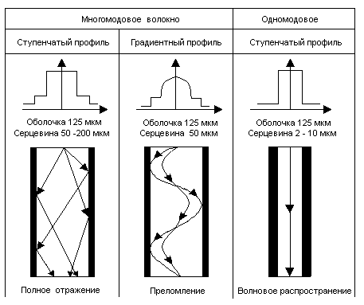

Для обеспечения большей пропускной способности линии связи промышленностью выпускаются оптоволоконные кабели, содержащие несколько (до 8) одномодовых волокон с малым затуханием. Разработаны и производятся кабели для распределительных сетей, которые могут содержать до 216 волокон как одномодовых, так и многомодовых.

Подключение и соединение оптических кабелей осуществляется посредством оптических соединителей (разъемов). Назначением таких соединителей является сверхточная юстировка и фиксация в оптическом разъеме сердечников соединяемых оптических волокон (ОВ) для передачи оптического сигнала из одного ОВ в другое с минимальными потерями оптической мощности (рисунок 1.9). На настоящее время разработано большое количество соединителей, отличающихся по количеству соединяемых волокон, типу оптического волокна, мощности светового потока, типу полировки волокна, конструкции, области применения.

Конструкция современных оптических соединителей является довольно простой в использовании, дешёвой и надёжной. В некоторых разъемах соединение оптических волокон эффективно защищено от воздействия пыли и влажности. Конструкция большинства соединителей устойчива к воздействию продольных растягивающих усилий, возникающих в процессе эксплуатации.

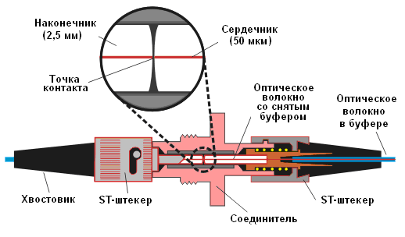

Рисунок 1.9 – Сечение оптического соединителя

Оптический соединитель гарантирует многократное соединение (разъединение) без каких-либо изменений потерь оптической мощности. Минимальное количество подключений, которое должен обеспечивать разъёмный оптический соединитель составляет 500 раз (IEC 61300-2-2). Конструктивные исполнения наиболее распространенных типов оптических разъемов изображены на рисунке 1.10. Разъемы для волоконно-оптических кабелей типа SC (*Subscriber Connector*) являются одними из наиболее распространенных в компьютерных сетях малых и средних офисов по причине относительно низкой их стоимости. Существуют модификации соединителей как для одномодовых, так и многомодовых волокон, для дуплексной и симплексной передачи сигналов.

| Изображение штекера | Наименование |
| --- | --- |
| scsx | SC  (Subscriber Connector) |
| stsx | ST  (Straight Tip connector)  Stick-and-Twist |
| lsasx | LS |
| fcsx | FS |
| E2000PS | E-2000 PS |
| f3000sx | F-3000 |
| LC-Multimode | LC  (Lucent Connector) |

Рисунок 1.10 – Соединители волоконно-оптических линий

Штекеры соединителей типа LS, FS и ST отличаются наличием металлической направляющей, которая обеспечивает более точное совмещение осей соединяемых волокон.

Такие разъемы выполняются только для симплексной передачи. Разъемы E-2000TM и F-3000TM характеризуются наличием пластмассовой шторки, которая защищает от попадания пыли на торец волокна, если штекер не вставлен в гнездо разъема. Шторка открывается при нажатии соответствующего рычажка, находящегося на корпусе соединителя. Названия этих разъемов являются зарегистрированной торговой маркой фирмы Daimond. Разъем LC (*Lucent Connector*) производства фирмы Lucent служит для организации соединения дуплексных линий передачи.

Для улучшения оптического контакта соединяемых оптических волокон торцы волокон в процессе производства разъемов полируют. В маркировке оптических разъёмов сокращение PC (*Physical Contact*) указывает на наличие того или иного вида физического контакта ОВ.

Существует несколько типов полировки торцов ОВ, предусматривающих физический контакт ОВ в разъёмном соединении, каждый из которых соответствует различному уровню обратного отражения оптической мощности:

* нормальная полировка (PC) до -30 дБ;
* суперполировка (super PC) до -40 дБ;
* ультраполировка (ultra PC) до -50 дБ;
* полировка под углом к оптической оси APC (HRL-10) более -70 дБ.

## Электрические характеристики кабелей связи

Электрические свойства проводных линий характеризуются их основными, или первичными параметрами, отнесенными к одному километру длины. Первичными погонными параметрами цепи ЛС являются:

1. активное сопротивление *R*, [Ом/км ];
2. индуктивность *L*, [ Гн/км];
3. емкость между проводами *C*, [Ф/км];
4. проводимость изоляции между проводами *G*, [Сим /км].

Сопротивление проводов зависит от их диаметра и материала. На сопротивление проводов влияет температура окружающей среды. Индуктивность и емкость линии определяется, в основном, расстоянием между проводами и диаметром проводов. Емкость кабельных линий, кроме того, зависит также от материала диэлектрика между проводами.

Проводимость изоляции воздушных линий зависит от погоды, а кабельных – от типа изоляции. Линии связи, у которых первичные параметры остаются неизменными по всей длине, называются однородными. При расчетах однородных линий связи по первичным параметрам пользуются эквивалентной схемой для 1 км цепи (рисунок 1.11).

Кроме первичных параметров проводные линии характеризуются также вторичными параметрами, к которым относятся волновое сопротивление Zв и коэффициент распространения сигнала γ, составляющими которого являются коэффициент затухания α и коэффициент фазы β сигнала. Величина волнового сопротивления зависит от первичных параметров линии и частоты тока.

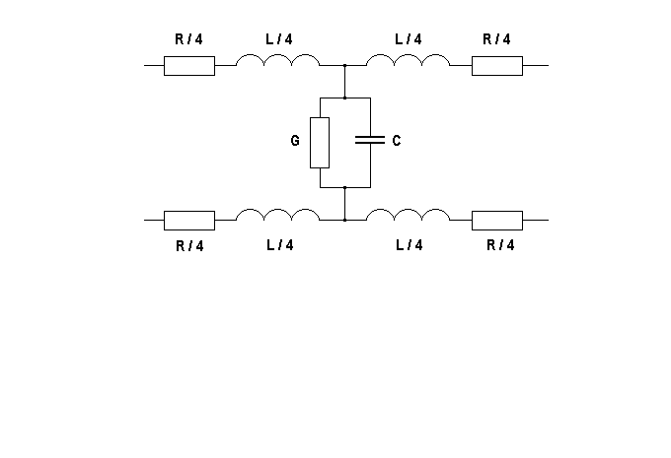

Рисунок 1.11 – Эквивалентная схема сегмента кабельной линии связи

Волновые параметры линии определяются по следующим формулам:



Волна напряжения и тока, приходящая к концу линии, отдает нагрузке всю энергию только в том случае, когда сопротивление нагрузки равно волновому сопротивлению линии связи. В противном случае часть энергии возвращается от конца линии к ее началу в виде отраженной волны тока и напряжения и искажает передаваемые сигналы. Поэтому условием неискаженной (и максимальной мощности) передачи сигналов является равенство сопротивления нагрузки волновому сопротивлению линии связи. Согласование сопротивлений различных типов линий обычно производится через согласующий трансформатор.

Основными электрическими параметрами телекоммуникационного кабеля, которые нормируются действующими редакциями стандартов и представляют практический интерес, являются:

1. собственное или «погонное» затухание – «Attenuation»;
2. переходное затухание – «NEXT» или «FEXT»;
3. помехозащищенность – «ACR (Attenuation / Crosstalk Ratio)»;
4. сопротивление постоянному току – «Loop Resistance»;
5. номинальная скорость распространения – «NVP»;
6. возвратные потери – «Return Loss»;
7. волновое сопротивление – «Impedance»;
8. перекос фаз – «skew».

Затухание кабельной линии Attenuation определяется по формуле

 [дБ]

где *α* – затухание, выраженное в децибелах на км или, чаще, на 100 м. *Р*0, *Р*l – мощности сигнала в начале и конце линии.

**Сопротивление** медной жилы определяется главным образом её сечением, в связи с тем. что при повышении частоты наблюдается так называемый поверхностный эффект. При поверхностном эффекте вихревые токи от переменного магнитного поля проводника с током взаимодействуют с током этого же проводника. В центре проводника эти токи направлены встречно, а по краям попутно вызвавшему их току. В результате плотность тока увеличивается по мере удаления от центра проводника к его поверхности. Внутренние слои проводника при этом практически не используются.

Кроме этого, в соседних парах проводников кабеля проявляется эффект близости за счет взаимодействии вихревых токов, наведенных магнитным полем одного проводника в соседнем проводе с основным током в этом проводнике. В результате такого взаимодействия происходит перераспределение плотности тока во втором проводнике, при этом она увеличивается на взаимообращенных друг к другу сторонах проводников симметричной цепи в случае, когда токи в проводниках текут в противоположных направлениях и на взаимно удаленных поверхностях при одинаковом направлении токов.

Оба вышеназванных эффекта сказываются тем сильнее, чем выше частота протекающего тока. Суммарное действие этих эффектов приводит к увеличению сопротивления жилы с ростом частоты. В случае многопроволочного проводника сопротивление дополнительно увеличивается за счет того, что вышеупомянутые эффекты наблюдаются в пределах каждой проволоки, и усиливаются тем, что радиус этих проводников мал. Поэтому площадь сечения проводника многопроволочных жил выбирается несколько большей по сравнению со сплошной жилой.

**Емкость** двухпроводной линии на единицу длины определяется как:



где ε – коэффициент диэлектрической проницаемости изоляции, *D* и *d* –диаметры изоляции и медной жилы соответственно. Как видим, если исключить незначительные изменения ε от частоты, емкость на высоких частотах не меняется. Коэффициент диэлектрической проницаемости зависит от материала изоляции, например, у полиэтилена он равен 2,2-2,3, а у пенополиэтилена – 1,2-1,5, что существенно улучшает вторичные параметры.

**Проводимость** изоляции на единицу длины определяется выражением:

*G = ωCtgδ* ,

где *С* – емкость единицы длины кабеля; *ω* – угловая частота; *δ* – угол диэлектрических потерь. Из формулы видно, что проводимость растет с увеличением частоты.

**Индуктивность** двухпроводной линии:



где *a* – расстояние между проводниками; *d* – диаметр проводника; *Q(x)* – коэффициент, учитывающий внутрипроводниковую индуктивность, который уменьшается с ростом частоты, вследствие поверхностного эффекта; *х* – параметр, для медных проводов определяется следующим образом



Здесь f –частота сигнала в Гц, *Rt*– сопротивление жил кабеля при температуре t0С. Для *х* больше 10 .

**Переходные затухания** – **NEXT и FEXT.** В кабелях на основе витой пары передача информации происходит по двухпроводным цепям, расположенным рядом под общей оболочкой. Электромагнитные поля соседних цепей оказывают воздействие друг на друга, что приводит к искажениям полезного сигнала и ухудшению качества связи, в частности, в сетях передачи данных − к «потерянным пакетам».

Количественно этот параметр оценивают при помощи переходного затухания. Переходное затухание подразделяется на 2 величины – переходные затухания на ближнем и на дальнем концах (В иностранной литературе: NEXT – *Near-End-Crosstalk* и FEXT – *Far-End-Crosstalk*). На рисунке 1.12 схематично показан механизм возникновения переходных помех на ближнем конце и дальнем концах.

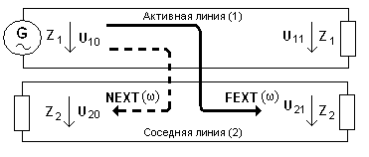

Рисунок 1.12 – Возникновение переходных помех   
на ближнем и дальнем концах линии

Для вычисления NEXT используется отношение мощности сигнала в начале к мощности, пришедшей вследствие наведенных токов на тот же конец кабеля, на котором расположен генератор:

NEXT=20*lg*(*U*10 / *U*20) ,

где NEXT (или *a*0) - переходное затухание на ближнем конце, дБ. *U*10 – напряжение на выходе генератора, *U*20 − напряжение, на ближнем от генератора концу подверженной влиянию линии.

FEXT=10*lg*(*U*10 / *U*21) ,

где FEXT (или *a*l) − переходное затухание на дальнем конце, дБ; U21 – напряжение на дальнем от генератора концу подверженной влиянию линии.

NEXT снижается с ростом линии, приходя к некоему стабильному значению. Это связано с тем, что влияющие токи уменьшаются по амплитуде по длине кабеля, и, следовательно, их вклад в общую картину наводок становится все меньше и меньше и значение NEXT стабилизируется. Иная картина наблюдается с FEXT, где имеется явно выраженный минимум переходного затухания при определенной длине линии, а затем оно растет с длиной линии.

**Защищенность** (**ACR).** Под защищенностью (в англоязычной литературе ACR – *Attenuation / Crosstalk Ratio*) понимают разность между уровнем полезного сигнала *р*с в точке приема и переходной помехи *р*пп в этой же точке кабеля:

ACR=10*lg*(*P*с / *P*пп) = *р*с – *р*пп .

Так как уровень сигнала в точке приема *р*с меньше уровня передачи *р*пд на величину затухания линии α, т.е. *р*с = *р*пд – α, а уровень переходной помехи *р*пп = *р*пд – NEXT, то нетрудно убедиться, что ACR=NEXT – α.

Считается, что тракт передачи, включающий кабель, разъемы, коммутационные шнуры, т.е. весь путь передачи сигнала целиком, обеспечивает устойчивую полнодуплексную работу любого приложения с такой верхней граничной частотой, на которой параметр ACR составляет не менее 10 дБ.

В таблице 1.2 в качестве примера приведены электрические параметры телекоммуникационного кабеля 5-й категории.

Таблица 1.2 – Электрические характеристики витой пары кабеля категории 5

|  |  |  |
| --- | --- | --- |
| Параметр | Размерность | Значение параметра |
| Сопротивление жил  Асимметрия жил  Емкость цепи  Волновое сопротивление  (в полосе 1-100 MГц ) | [Ом /100 м]  [ % ]  [нФ/100 м]  [Ом] | Max. 9.38  Max. 5  Max. 5.6  100±15 |

## Параметры оптических соединений

К оптическим параметрам относятся **вносимое затухание** и **величина обратного отражения**. Затуханием разъёмного оптического соединителя называются потери оптической мощности, которые вносятся им в волоконно-оптическую линию связи. Потери включения (A), которые возникают при прохождении оптическим сигналом разъёмного соединения, рассчитываются по следующей формуле:

A = –10 lg (*P*1/*P*2),

где *P*1 – значение оптической мощности после разъёмного оптического соединителя; *P*2 – величина оптической мощности до разъема.

Для наиболее распространённых типов соединителей с физическим контактом оптических волокон типичное среднее значение вносимого затухания составляет до 0,2 дБ, а максимальное до 0,4 дБ.

Другим важнейшим оптическим параметром является величина **обратного отражения**, которое особенно велико в случае, если торцы волокон в разъёмном соединении разделены воздушным зазором. Тогда оптический сигнал отражается от торца ОВ вследствие разности показателей преломления сердечника ОВ и воздуха. Этот параметр особенно важен для ВОЛС, в которых источником излучения является лазерный диод, так как отражённый сигнал может привести к смещению центральной спектральной линии источника излучения, на которой нормированы его характеристики. Продолжительное воздействие отражённого сигнала в процессе эксплуатации ВОЛС приводит к уменьшению срока службы источника излучения. Кроме того, из-за влияния отражённого сигнала может увеличиться коэффициент ошибок при передаче.

Величина обратного отражения (*RL*) определяется по формуле:

*RL* = 10 lg (*P*1/*P*2),

где *P*1 − величина оптической мощности, отражённой разъёмным оптическим соединителем; *P*2 − значение оптической мощности на входе соединителя.

## Искажения сигналов при передаче данных по кабелям связи

Различного рода помехи (шумы), амплитудно-частотные (АЧХ) и фазо-частотные (ФЧХ) характеристики линий связи, изменение уровня и др. называют **первичными** характеристиками линий. Они позволяют выявить характер физических явлений, влияющих на достоверность приёма информации.

Под **вторичными** характеристиками линий связи понимают искажения краев посылок (единичных элементов) сигналов. Эти характеристики позволяют по результатам приёма прямоугольных посылок непосредственно судить о достоверности принимаемой информации.

Причинами искажений единичных элементов являются первичные характеристики линий связи (например, воздействие флуктуационных и импульсных помех, неравномерность АЧХ и ФЧХ).

**Краевые искажения** – это изменение длительности принятых единичных элементов по отношению к переданным. Целесообразнее пользоваться **относительной** величиной краевых искажений

δ = θ / τ0 × 100% = (*t* max – *t* min ) / τ0 × 100% = *В* (*t* max – *t* min) ×100%.

Здесь *В* – скорость передачи сигналов в Бодах; *t* max и *t* min – соответственно максимальное и минимальное значения смещения характеристических моментов модуляции относительно характеристических моментов восстановления. Как видно из выражения, величина краевых искажений возрастает с увеличением скорости передачи сигналов.

Краевые искажения в свою очередь подразделяются на: преобладания δпр, характеристические δхар и случайные δсл. Если искажения отдельных посылок остаются постоянными во времени (по величине и знаку), то их относят к искажениям, называемыми **преобладаниями**.

Особенностью **характеристических** искажений является зависимость их величины от характера передаваемой последовательности. Длительность посылок на выходе при этом меняется в зависимости от вида предыдущих посылок.

**Случайные искажения** вызываются обычно помехами и являются случайной величиной, меняющейся во времени. В общем случае принимаемые посылки подвержены действию искажений указанных типов одновременно:

δобщ = δпр + δхар +δсл .

# Соединение компьютеров проводными линиями связи

## Коаксиальный кабель

В основном коаксиальный кабель используют в компьютерных локальных сетях с наличием топологии типа «шина». На концах данного кабеля обязательно должны быть установлены терминаторы для того, чтобы предотвращать внутренние отражения сигнала, при этом один из терминаторов необходимо заземлять. Без заземления оплетка не будет защищать сеть от всевозможных электромагнитных внешних помех, а также не будет уменьшать излучение информации, передаваемой во внешнюю среду по сети. Реже коаксиальный кабель используют в сетях, имеющих топологию «пассивная звезда» и «звезда» (к примеру, в сети Arcnet). В таком случае проблема согласования значительно упрощается, ведь не требуется установка на свободных концах внешних терминаторов.

В настоящее время, большинство локальных сетей сегодня используют витую пару и соответствующие коннекторы. Недостаток BNC и коаксиальных кабелей – необходимость создания цепочки из компьютеров, соединенных вместе, проходя от одного к другому. Нельзя просто поставить концентратор (hub), чтобы все подключались к нему, необходимо объединить все компьютеры одной линией и поставить на ее концах терминаторы, чтобы предотвратить блуждание сигнала туда-сюда по линии. На рисунок 1.13 изображена сеть, использующая BNC и коаксиальный кабель.

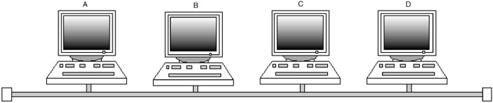

Рисунок 2.1 **–** Компьютеры, соединенные коаксиальным кабелем

Шина представляет собой единый кабель, который выполняет роль магистрали, к которой посредством Т-коннекторов подключены компьютеры. Как видно на рисунке 2.1, компьютер A соединен с компьютером B. Компьютер B соединен с компьютером C, а компьютер C соединен с компьютером D. На компьютерах A и D установлены терминаторы (согласующие резисторы), блокирующие сигнал. Они очень важны – без них сеть не будет правильно функционировать. В основе работы терминаторов лежит следующее физическое явление: электрический сигнал в сети распространяется от компьютера к компьютеру, пока не будет поглощен терминатором. Если в конце линии не будет терминатора, сигнал будет отражен и станет распространяться в обратном направлении. В результате компьютеры в сети будут многократно получать одну и ту же информацию из-за отражений сигнала, что приведет к появлению информационных шумов в сети.

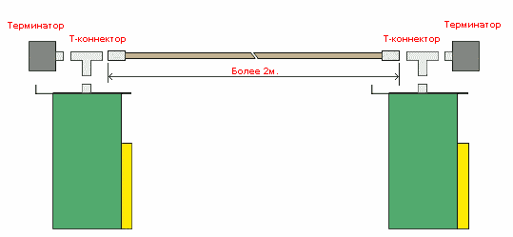

Рисунок 2.2– Разъем BNC для подключения к коаксиальному тонкому кабелю

### Обжим коаксиального кабеля

Для обжима коаксиального кабеля понадобится следующие инструменты:

1. *Коннектор коаксиального кабеля (BNC-разъем)*. Существует много вариантов исполнения этой детали. Компрессионные разъемы обеспечивают лучший контакт и имеют хороший внешний вид. Второе место заслуженно занимают обжимные разъемы. Необходимо избегать надевающихся и резьбовых разъемов.

|  |
| --- |
| 103611-1_9  Рисунок 2.3 – Стриппер |

2. *Инструмент для зачистки коаксиального кабеля – стриппер* (рисунок 2.3)*.* Необходимо отрегулировать стриппер под размер кабеля. Большинство стрипперов могут зачищать кабели с двух- и многослойным экраном. Регулировка производится шестигранным ключом. Если стриппер отрегулирован неправильно, оплетка будет повреждена.

Самым распространенным коаксиальным кабелем является RG-6, с экраном из двух и более слоев. Необходимо убедиться, что ножи стриппера настроены для зачистки RG-6, а не витой пары.

Если стриппер настроен для зачистки двухслойного экрана, а вы пытаетесь зачистить многослойный экран, зачистка будет выполнена плохо.

3. *Кусачки* или *кабелерез*.

4. *Инструмент для заправки кабеля* – используется для надежной установки кабеля в коннектор.

### Последовательность действий при обжим коаксиального кабеля

1. Зачистить конец кабеля. Вставить кабель в стриппер, конец не должен выступать за пределы стриппера. Зажать кабель в инструменте, и провернуть стриппер два-три раза вокруг кабеля. Надрезание изоляции завершено, как только перестанете чувствовать сопротивление при провороте инструмента. Вытащите кабель, разжав инструмент.

2. Снять внешнюю изоляцию. На кабеле должно остаться два надреза. Снять самый крайний сегмент, обнажится центральная жила.

3. Снять второй сегмент. Обнажится экран и оплетка.

4. Правильно зачищенный кабель должен выглядеть как на рисунок 2.4 – оплетка, изоляция, центральная жила. Снять фольгу, завернуть оплетку кабеля назад от диэлектрика поверх внешней изоляции. Поверх белого диэлектрика не должно оставаться ничего.

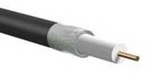

Рисунок 2.4 – Правильная зачистка коаксиального кабеля

5. Подрезать центральную жилу (при необходимости). Большинство стрипперов обрезают центральную жилу на нужную длину, но не будет лишним проверить и подрезать ее, при необходимости. Длина центральной жилы после зачистки должна составлять 3,9 мм.

6. Надеть разъем на кабель. Используйте инструмент для заправки кабеля (или плоскогубцы), чтобы обеспечить надежный контакт. Конец разъема должен плотно прилегать к краю изоляции. Постарайтесь не сгибать конец кабеля при установке разъема. Чтобы надежнее установить кабель в разъем, его можно вставлять вкручивающими движениями.

7. Обжать разъем кримпером, или запрессовать компрессионным инструментом. Способ обжимания зависит от типа разъема и инструмента, но довольно прост и интуитивно понятен. Кримперы предназначены для установки обжимных разъемов, компрессионный инструмент вдавливает части корпуса компрессионного разъема друг в друга. Приложить достаточно усилий на инструмент. Обжим или запрессовывание следует производить в одно движение, хотя некоторые инструменты и могут повредить кабель при чрезмерных усилиях.

## Витая пара

Существует несколько разновидностей витых пар:

– UTP (Unscreened Twisted Pair) – неэкранированная витая пара (рисунок 2.5);

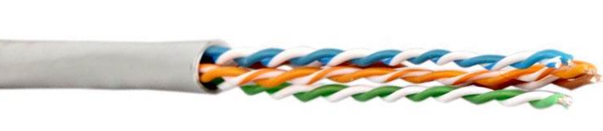

Рисунок 2.5 –UTP – неэкранированная витая пара

– FTP (Foiled Twisted Pair) – фольгированная витая пара с одним общим внешним экраном (рисунок 2.6);

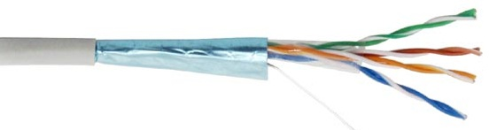

Рисунок 2.6 –FTP – экранированная витая пара

– SFTP (Shielded Foiled Twisted Pair) – фольгированная экранированная витая пара с двумя внешними экранами (рисунок 2.7);

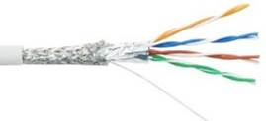

Рисунок 2.7 – SFTP – экранированная витая пара с двумя внешними экранами

– STP (Shielded Twisted Pair) – защищенная витая пара. В таком кабеле каждая пара экранирована отдельным экраном (рисунок 2.8);

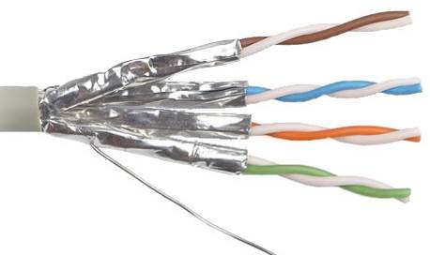

Рисунок 2.8 – STP – защищенная витая пара

– S/STP (Screened Shielded Twisted Pair) – защищенная экранированная витая пара, отличающаяся от STP наличием дополнительного общего внешнего экрана (рисунок 2.9).

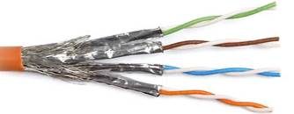

Рисунок 2.9 – S/STP – защищенная экранированная витая пара

При монтаже локальных сетей сегодня наиболее распространена неэкранированная витая пара 5-й категории (CAT-5E) – рисунок 2.5. Для Gigabit технологий рекомендую использовать экранированую витую пару – рисунок 2.6.

С целью визуального различия кабельных пар выполняется их цветовая маркировка согласно стандарту TIA/EIA-568A и TIA/EIA-568B (TIA/EIA – Telecommunications Industry Association – Ассоциация телекоммуникационной промышленности США – ассоциация изготовителей средств связи, разрабатывающая стандарты на кабельные системы, входит в состав Electronic Industries Alliance).

Способы распиновки восьмижильной витой пары

Порядок следования линий связи в виде проводов витой пары в разъеме RJ-45, а, следовательно, и в порте сетевого адаптера устройства после подключения в него кабеля с разъемом, определяется физическим устройством этого самого порта. Стандартный порт представляет собой отверстие с пазом для фиксации внутри него разъема RJ-45 и восемью контактами в виде металлических полос, которые точно совпадают с контактами-полосами на разъеме. Эти контакты имеют свои номера от 1 до 8 (см. рисунок 2.10) и разделяются на пары: 1-2, 3-6, 4-5, 7-8. Существует два типа портов – MDI (Medium Dependent Interface – Интерфейс, зависящий от среды) и MDI-X (Medium Dependent Interface crossover – Интерфейс, зависящий от среды, с перекрещиванием), – в каждом из которых пары контактов 1-2 и 3-6 имеют разное назначение, а попросту – меняются местами. Т.е., если в порту MDI пара 1-2 это контакты передатчика данных (Тх), а пара 3-6 – приемника (Rx), то в порту MDI-X наоборот: пара 1-2 – контакты приемника (Rx), а 3-6 – передатчика (Tx), о чем и говорит буква «Х» в названии порта. Для того чтобы соединение между двумя устройствами заработало, передатчик (Тх) одного устройства должен быть соединен с приемником (Rx) другого устройства.

|  |  |  |
| --- | --- | --- |
|  |  |  |

Рисунок 2.10 –Нумерация контактов разъема RJ-45

На рисунке 2.11 поясняется необходимость использования кабелей с различными вариантами заделки проводов при соединениях компьютер-коммутатор/концентратор и соединении двух компьютеров непосредственно (последнее часто используется, например, для копирования большого объёма информации с одного компьютера пользователя на другой). В коммутаторе/концентраторе используются так называемые MDI-Х порты, в которых приёмник и передатчик подсоединены к контактам, противоположным тем, к которым подсоединены приемник и передатчик в сетевом адаптере (порт которого является MDI-портом – MDI – Media Dependent Interface – интерфейс, зависящий от среды передачи). В этом случае используют прямой кабель, с одинаковой разводкой проводов на его обоих концах. В то же время при непосредственном соединении двух компьютеров соединяются два MDI-пopтa сетевых адаптеров, в которых приёмник и передатчик расположены одинаковым образом. Поэтому приходится изготавливать или приобретать перекрёстный кабель, один конец которого подсоединён к разъёму RJ-45 согласно стандарта TIA/EIA-568A, а второй – согласно стандарта TIA/EIA-568В.

Портами MDI оснащено большинство сетевых адаптеров и прочих устройств. Портами MDI-X оснащаются такие устройства, как коммутаторы, специально для того, чтобы при подключении к ним какого-либо устройства можно было бы обжать витую пару с обеих сторон одинаково, без перекрещивания пар внутри кабеля. Существуют концентраторы с автоопределением контактов, которые сами решают, должен порт быть MDI-X или MDI, в зависимости от подключенного к этому порту устройства. Эта функция называется Auto MDI/MDIX (или Auto UpLink). Почти все современные устройства Ethernet способны автоматически определять тип (прямой или перекрёстный) подключенного кабеля (или, что одно и то же, тип порта) и подстраиваться под него.

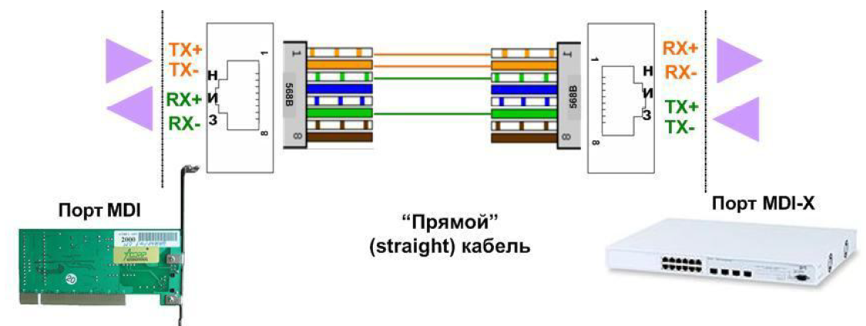

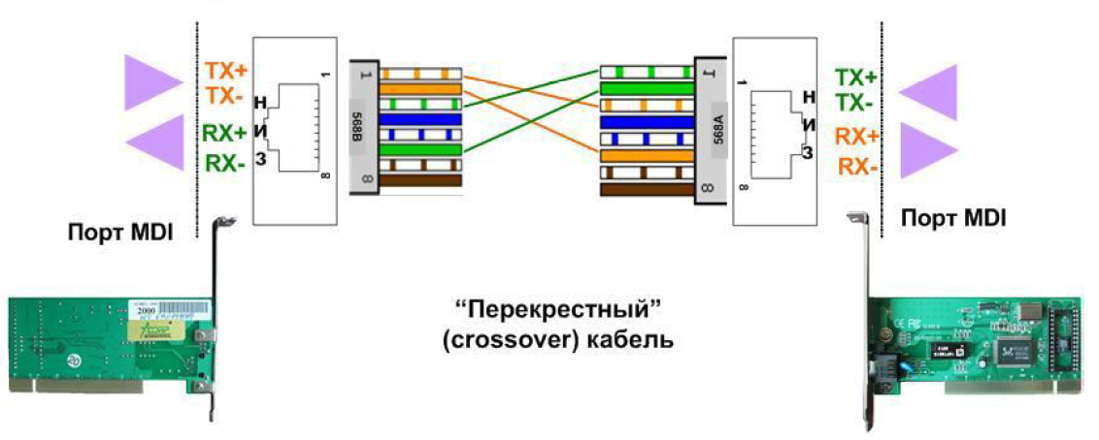

Рисунок 2.11 – Соединение прямым и перекрестным кабелем

Порядок разводки проводов витой пары для разъемов RJ-45 зависит от назначения соединительной линии, технологии и стандарта передачи данных. Ниже приведены рисунки для локальных вычислительных сетей Ethernet для стандартов, использующих медный кабель – витые пары (Twisted Pair). Аббревиатура таких стандартов как правило имеет вид #####-TX (например, 10Base-TX, 100Base-TX). Цифра в названии стандарта говорит о несущей частоте передачи данных. Для каждого стандарта используются специальные схемы обжима кабеля, используются различные кабели, применяются специфические ограничения по длине кабеля и количеству соединителей и коммутирующих устройств.

При соединении оконечного оборудования Ethernet (такого как компьютер, сетевой принтер) с коммутационным оборудованием ([хаб](http://ru.wikipedia.org/wiki/%D0%A1%D0%B5%D1%82%D0%B5%D0%B2%D0%BE%D0%B9_%D0%BA%D0%BE%D0%BD%D1%86%D0%B5%D0%BD%D1%82%D1%80%D0%B0%D1%82%D0%BE%D1%80" \o "Сетевой концентратор)/коммутатор/маршрутизатор) оба конца кабеля обжимаются одинаково (т.н. прямой кабель).

Перекрестная распиновка (кроссовер кабель) применяется в случае, когда требуется соединить между собой 2 концентратора, не имеющих переключения uplink/normal, а также для прямого соединения 2-х компьютеров. Где-то с 2004 года почти все современные устройства Ethernet способны автоматически определять тип (прямой или перекрёстный) подключенного кабеля (или, что одно и то же, тип порта) и подстраиваться под него. Эта функция имеет обозначение Auto-MDIX.

Существует два распространенных стандарта по разводке цветов по парам: T568A компании Siemon и T568B компании AT&T. Оба этих стандарта абсолютно равнозначны.

Обжим (опрессовка) по варианту T568A – стандарт, имеющий хождение в США и Канаде, причем для США федеральный закон (NCS, FTR 1090-1997) допускает коммутацию только по таблице T568A. В России, в основном, применяется стандарт T568B (а также и у некоторых Американских производителей, в частности, у AMP).

**Распиновка прямого провода по стандарту T568A.** Для 10Base-TX и 100Base-TX задействованы лишь оранжевые и зеленые проводки (контакты 1+2 и 3+6). Одна пара служит для передачи (оранжевый), другая – для приема (зелёный). Синюю пару часто используют для телефонных линий (контакты 4+5). Для технологий 1000Base-TX и ряда других менее популярных задействованы все 8 контактов, также для Gigabit технологий рекомендую использовать экранированную витую пару.

При такой раскладке информацию несут следующие проводники: Бело-зелёный, Зелёный, Бело-оранжевый, Оранжевый (рисунок 2.12). Остальные экранируют помехи.

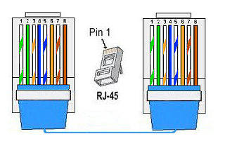

**Рисунок 2.12 – Прямой порядок обжима витой пары, ведущей от рабочей станции к концентратору** по стандарту T568A

**Распиновка прямого провода по стандарту T568B.** При такой раскладке информацию несут следующие проводники: Бело-оранжевый, Оранжевый, Бело-зелёный, Зеленый. Остальные экранируют помехи.

Обжим такого кабеля для соединения ПК (PC) – ХАБ (HUB) по стандарту T568B изображен на рисунке 2.13.

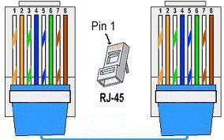 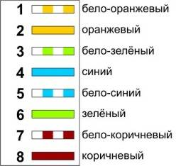

**Рисунок 2.13 – Прямой порядок обжима витой пары, ведущей от рабочей станции к концентратору** по стандарту T568B

По большому счету, если заменить пару одного цвета на пару другого цвета, то сеть будет работать и на ней, хотя, возможно, и немного не так, как положено при стандартном расположении. Можно еще поменять провода одной пары местами, т.е., например, вместо оранжево-белого подключить оранжевый, а вместо оранжевого - оранжево-белый. Тоже будет работать. Однако, стандарт, есть стандарт.

**Перекрестный обжим.** До сих пор распространены устройства, не поддерживающие распознавание типа кабеля – обычно это сетевые адаптеры и маршрутизаторы. В случае, когда оба устройства не поддерживают Auto-MDIX и соединяются портами одного типа (две сетевых карты или два коммутатора), необходимо применение перекрёстного кабеля. В настоящее время это встречается нечасто, и во избежание путаницы все кабели – «прямые», обжимаемые строго по одной из таблиц T568A или T568B (в пределах здания), и только там, где это необходимо, устанавливают перекрёстный патчкорд (витая пара, обжатая с двух сторон). Устройства стандарта 1000BASE-T сами определяют верную раскладку кабеля.

Меняются местами 2 пары: 1-2 на 3-6. Так как таблицы T568A и T568B отличаются друг от друга как раз тем, что в них переставлены местами пары 1-2 и 3-6, для изготовления перекрёстного кабеля для сети 10BASE-T и 100BASE-T достаточно обжать один конец кабеля по одной таблице, а другой конец – по другой (см. рисунок 2.14).

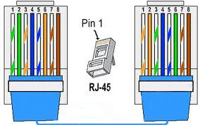

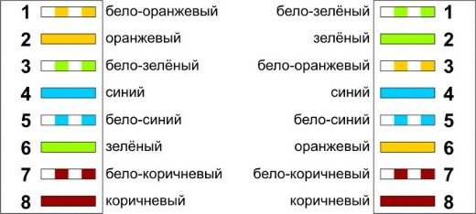

**Рисунок 2.14 – Перекрестный порядок обжима витой пары, ведущей от рабочей станции к рабочей станции или от хаба к хабу** для соединения на скорости 100 Mбит/с

**Способы распиновки четырехжильной витой пары.** Стандарт 100Base-TX привлекателен обеспечением полнодуплексного режима при работе с сетевыми устройствами, а также использованием всего двух из четырех пар восьмижильного кабеля, – две другие пары остаются свободными и могут быть использованы в дальнейшем для расширения возможностей сети. Поэтому, в особых случаях (при необходимости) в одно гнездо можно вставить два кабеля витой пары, смонтированных на одну вилку. В этом случае, надо не забывать, что используются только 1, 2, 3 и 6 контакты, и не ошибиться при обжатии. Причем, провода из разных пар нельзя объединять в новую пару (при девяноста метрах провода связи не будет точно). Скорость информации при таком монтаже будет не 100, а 10 Мбит/сек.

Для обеспечения скорости, близкой к 100Мбит/с необходимо использовать специальные Y-ветвители категорированный на CAT5е (рисунок 2.15), но и это устройство ухудшает характеристики в сегменте. Шнуры, изготовленные самостоятельно (даже если вы очень аккуратны и старательны) вообще могут иметь непредсказуемые характеристики, поскольку вилки RJ-45 при полевом монтаже всегда дают разброс в характеристиках (рисунок 2.16).

|  |  |  |
| --- | --- | --- |
|  | вилка  гнездо 1 гнездо 2 | 02_11 |
| Рисунок 2.15 – Y-ветвитель,  категорированный на CAT5е | | Рисунок 2.16 – Размещение двух проводов в одном коннекторе RJ-45 |

По всем этим причинам не рекомендуется применять подобные изощренные методы подключения. Точнее, их можно использовать как временное решение проблемы – подключение на скорую руку, чтобы затем все переделать и подключить правильно. «Правильно» означает: протянуть от телекоммуникационной до рабочего места нужное количество 4-парных кабелей и установить достаточное количество портов, которые будут использоваться по отдельности. Телекоммуникационные стандарты требуют установки не менее двух полноценных портов на каждое рабочее место. Если же это специфические рабочие места – секретарские пулы, центры обработки вызовов, приемные стойки, факс-пулы и т.п. – то портов должно быть еще больше. В правильно спроектированной и установленной кабельной системе портов должно быть достаточно для того, чтобы все подключения можно было делать напрямую, без разветвлений.

### Инструменты для обжима витой пары

1. *Сетевой кабель* или, как его еще называют, *витая пара*.

2. *Коннекторы (*джеки*)*. Это специальные разъемы RJ-45, которые необходимо соединить, с помощью обжимки с кабелем (рисунок 2.10).

3. Специальный инструмент (рисунок 2.17) – *обжимка (кримпер)*. Им нужно будет обжимать сетевой провод. В экстренных случаях можно обойтись и без специального инструмента. Разделать кабель можно с помощью ножа или кусачек, а обжать плоской тонкой отвёрткой. Для обжатия отверткой нужно чтобы толщина и ширина рабочей части отвёртки подходили по размерам и не забыть подложить под разъем что-нибудь, чтобы не сломать его фиксатор (2). Необходимо поочередно утопить контакты (1) 8 шт. в корпус, а также фиксатор провода (3). Это не очень надежный способ монтажа, но вполне применимый (см. рисунок 2.18).

|  |  |
| --- | --- |
|  |  |
| Рисунок 2.17 – Кримпер  (обжимный инструмент) | Рисунок 2.18 – Обжим отверткой |

4. *Тестер со светодиодной индикацией*. Для проверки правильности обжима можно соединить кабелем сетевую карту и хаб (коммутатор, свитч) и убедитесь в правильной работе такого кабеля. Другой вариант – использовать специальный тестер со светодиодной индикацией (рисунок 2.19).

|  |
| --- |
| Рисунок 2.19 – Внешний вид  тестера для проверки витых пар RJ-45 |

В продаже представлено множество тестеров для проверки витых пар RJ-45 разного уровня сложности и ценового диапазона. Однако, принцип работы их аналогичен. Кабельный тестер состоит из 2 функциональных блоков – передатчика и приемника, которые подключаются к концам кабельной линии через разъемы RJ-45 или RJ-12. Он позволяет обнаружить оборванные пары, *закороченные* пары, перепутанные провода в одной паре, перепутанные пары и перепутанные провода между разными парами. Также прибор позволяет проверить целостность экрана кабеля. Блок-передатчик последовательно опрашивает состояние каждого провода в кабеле, а блок-приёмник возвращает ответ по неиспользуемой в конкретный момент паре. Последовательное загорание светодиодов сигнализирует о правильном соединении. Устройство питается от 1 батареи типа «Крона» 9 В.

### Последовательность действий при обжиме витой пары

1. Аккуратно обрежьте конец кабеля резаком, встроенным в обжимной инструмент.
2. Снимите с кабеля изоляцию на длине 2-3 см ножом, встроенным в обжимной инструмент.
3. Расплетите и выровняйте жилы пар проводов, разложить жилы по цвету в соответствие со схемой. Еще раз ровно подрежьте проводки, оставив длину не более 1,25 см.
4. Вставьте проводки в коннектор RJ-45. Убедитесь, все ли провода полностью вошли в разъем и уперлись в его переднюю стенку (рисунок 2.20). Важно вставить провода полностью, до конца, и не перепутать начало последовательности.

|  |  |
| --- | --- |
| 112709-1918-31 | 112709-1918-31 |

Рисунок 2.20 – Прямой обжим для соединения ПК-Хаб по стандарту T568B

1. Вставьте коннектор в устройство для обжима коннектора.
2. Надавите на клещи так, чтобы контакты коннектора зажали проводники внутри него.

# Описание лабораторной установки

Лабораторная установка состоит из персонального компьютера с установленной программой Proteus, в рабочем окне которой создается исследуемая схема. Proteus – это пакет программ, объединяющий в себе две основных программы: ISIS – средство разработки и отладки в режиме реального времени электронных схем и ARES – средство разработки печатных плат. В данной дисциплине используется только система ISIS. Вид необходимых виртуальных инструментов показан на рисунке 3.1. Окно программы ISIS с указанием основных его компонентов показано на рисунке 3.2.

Выбор необходимых компонентов осуществляется из библиотеки, иконка которой расположена в верхнем меню команд. Измерительные виртуальные приборы, шины питания и сигнальной земли выбираются из меню режимов селектора (вертикальная полоска на левом краю окна).

В качестве источника сигналов используется сигнальный генератор VSM Signal Generator, находящийся в вертикальной линейке инструментов, расположенной слева рабочего окна. Для измерения амплитуды и временных параметров сигналов следует использовать электронный осциллограф, расположенный там же, где и сигнальный генератор. Измерение частотных характеристик может осуществляться как с помощью осциллографа, так и частотного анализатора Frequency Responce. Для анализа спектральных характеристик сигналов применяется анализатор спектра Fourier Analysis. Оба этих виртуальных инструмента располагаются в группе инструментов GRAPHS на левой вертикальной линейке.

Остальные компоненты (*R, L, C*) выбираются из библиотеки пассивных и активных компонентов, расположенной в верхней строке меню.

|  |
| --- |
|  |
| Рисунок 3.1 – Вид виртуальных инструментов, необходимых для измерения  параметров и характеристик сигналов и линий связи |
| okno |
| Рисунок 3.2 – Окно симулятора электронных схем в реальном времени |

# Программа и методика исследования

1. Изучить параметры и характеристики проводных и оптических линий связи (выполняется в процессе домашней подготовки).
2. Создать эквивалентную модель симметричной двухпроводной линии связи (рисунок 2.10) в среде Proteus с заданными по варианту (см. Приложение А) параметрами.
3. Запустить симуляцию заданной модели при использовании 2, 5 и 8 сегментов модели линии связи.
4. Измерить амплитудно-частотную характеристику (АЧХ) и фазо-частотную характеристику (ФЧХ) для 1, 5 и 8 сегментов и полосу пропускания для различных длин сегментов.
5. Оформить результаты в виде таблиц и графиков.
6. Сделать выводы по работе.
7. Составить отчет.

Для создания модели эквивалентной линии связи потребуются: резисторы, катушки индуктивности и конденсаторы. Измерения параметров и характеристик линии связи осуществляется с помощью виртуальных приборов: осциллографа, вольтметра переменного тока (АС), генератора сигналов. Для подключения измерительных приборов к симметричной линии понадобится симметрирующий трансформатор. Компоненты Proteus представлены в таблице А.2 приложения А.

Затем следует задать длину линии в километрах. Для этого нужно взять увеличенную на 1 последнюю цифру номера своей зачетной книжки и умножить на 2. После этого для каждого сегмента модели требуется посчитать значения:

*R = R*п *× l/n,*

*L = L*п *× l/n,*

*С = С*п *× l/n,*

где *R*п, *L*п, *C*п – погонные значения, данные по варианту;

*n* – количество сегментов.

По заданию данной лабораторной работы их будет 1, 5 и 8.

Далее требуется создать схемы с 1, 5 и 8 сегментами (см. рисунки А.1-А.3 Приложение А).

После для каждой схемы целесообразно создать таблицу, где будут записываться результаты измерений (см. таблицу 4.1).

Таблица 4.1 – Пример вида таблиц

|  |  |  |  |
| --- | --- | --- | --- |
| Частота (Гц) | Напряжение (V) | Сдвиг во времени ∆*t* | Сдвиг по фазе ∆φ |
|  |  |  |  |

После требуется записать в таблицы по 10-15 значений **частоты (f),** отсчитанные по положению ручек управления генератора (рисунок 4.1) и соответствующие ей значения **вольтметра** (рисунок 4.2). При частотах сигналов выше 10кГц напряжение на выходе линии связи следует измерять осциллографом.

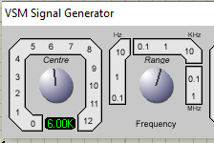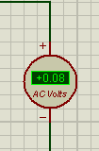

Рисунки 4.1 и 4.2 – Вид виртуальных генератора и вольтметра

В таблицу нужно также занести показания смещения выходного сигнала по отношению ко входному ∆*t,* которое измеряется с помощью осциллографа (рисунки 4.3 и 4.4).

Чтобы посчитать ∆*t* потребуется определить расстояние от вершины одной синусоиды до ближайшей вершины другой синусоиды. Сделать это можно, посчитав количество клеток меду вершинами, а также зная, сколько секунд содержит каждая клетка осциллографа (рисунки 4.3 и 4.4)

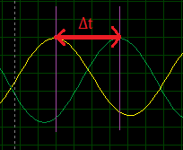 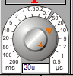

Рисунки 4.3 и 4.4 – Пример подсчета ∆t

Полученные данные заносятся в таблицы. Пересчет временного сдвига в фазовый угол осуществляется ФЧХ по одной из следующих формул.

∆φ = *f* × ∆*t* × 360º или ∆φ =*f* × ∆*t* × 2π.

После занесения данных в таблицу требуется построить графики АЧХ и ФЧХ для всех трех схем.

АЧХ и ФЧХ линии связи может получена также с помощью анализатора частотных характеристик Frequency, находящегося в группе виртуальных приборов Graphs. Вид схемы замещения линии связи с анализатором АЧХ и ФЧХ показан на рисунке 4.5. Для снятия частотных характеристик следует на вход исследуемой схемы подключить генератор синусоидальных колебаний, а нп выход – щуп вольтметра (он находится на левой колонке виртуальных инструментов). Затем последовательно перетянуть щуп с помощью ЛКМ на левую и правую оси ординат анализатора и нажать клавишу «пробел». После этого в окне анализатора будут прорисованы АЧХ (зеленый цвет) и ФЧХ (красный цвет) исследуемой цепи.

|  |
| --- |
|  |
| Рисунок 4.5 – Вид окна при снятии АЧХ и ФЧХ линии связи |

Более подробно об измерении АЧХ и ФЧХ четырехполюсников описано в [3] на стр. 123.

# Содержание отчета

1. Схемы экспериментальных установок с 1, 5 и 8 сегментами.
2. Данные вычислений индуктивности, сопротивления и емкости для каждой схемы.
3. Таблицы с записанными значениями (по 10-15 значений).
4. Графики АЧХ и ФЧХ для каждой схемы.
5. Ширина полосы пропускания для различных участков линии.
6. Выводы по работе.

# Контрольные вопросы

1. Дайте определения лини и кабеля связи, нарисуйте эквивалентную симметричной линии и охарактеризуйте основные параметры линии связи.
2. Приведите примеры различных кабелей связи для компьютерных сетей, называя их тип, категорию, параметры и область применения.
3. Зачем производится скрутка проводов кабеля? Покажите на образцах кабель парной и звездной скрутки.
4. Чем отличается симметричный кабель от несимметричного и в каких единицах измеряется несимметричность?
5. В чем отличие подключения к сетевой карте компьютера толстого и тонкого кабеля?
6. В каких случаях для построения локальной сети используется толстый, а в каких тонкий кабель?
7. Что такое «трансивер», каковы его функции и место расположения в сети для различных типов кабелей?
8. Что произойдет с передаваемыми сигналами, если один из концов кабеля будет «висеть» в воздухе?
9. Для каких целей используется терминатор и баррел-коннектор и как они устроены?
10. Что такое BNC-коннектор, расшифруйте и поясните его мнемонику и покажите на практике его использование.
11. Почему UTP-кабель, имеющий защитный общий экран из фольги называют неэкранированным?
12. С какой целью свивают жилы симметричного кабеля и как шаг скрутки влияет на качество кабеля?
13. Поясните обозначение AWG 23, применяемого для маркировки витых пар.
14. Расскажите об устройстве оптических кабелей и проведите сравнительную характеристику одномодовых и многомодовых кабелей.
15. Расскажите о проблемах соединения оптических кабелей, параметрах соединителей и способах уменьшения переходного затухания.
16. От чего в электрических кабелях возникают переходные помехи и как их можно уменьшить?
17. Охарактеризуйте виды сигналов, передаваемых по электрическим и оптическим кабельным линиям связи, и обоснуйте требования к ним.
18. Зачем для передачи данных по линиям связи используются сигналы постоянного тока без постоянной составляющей, и каким способом она устраняется?
19. Как экспериментально определить максимально допустимую скорость передачи данных по кабельной линии?
20. Как определить полосу пропускания линии связи по АЧХ?

# Список рекомендованной литературы

1. Основы формирования, передачи и приема цифровой информации: Учебное пособие / В. И. Лузин, Н.П. Никитин, В.И. Гадзиковский. - М.: СОЛОН-Пр., 2014. – 316 с.: 70x100 1/16. (обложка) ISBN 978-5-321-01961-0. http://znanium.com/catalog.php?bookinfo=493066.
2. Сети и телекоммуникации: учебник и практикум для академического бакалавриата / Под ред. К.Е. Самуйлова, И.А. Шалимова, Д.С. Кулябова. – М.: Изд-во Юрайт, 2016. – 363 с. https://biblio-online.ru/book/seti-i-telekommunikacii-432824.
3. Proteus по-русски. Радиоежегодник, 2013. Выпуск 24. – 443 с. http://www.radioprofessional.info/radioezhegodnik-vypusk-24.php.
4. Чернега В.С. Расчет и проектирование технических средств обмена и передачи информации / В.С. Чернега, В.А. Василенко, В.Н. Бондарев. – М.: Высш. шк., 1990. – 224 с.
5. Чернега В.С. Компьютерные сети / В.С. Чернега, Б. Платтнер. – Севастополь: Изд-во СевНТУ, 2006. – 500 с.

# Приложение А

Таблица А.1 - Варианты заданий к лабораторной работе №1

| Вариант | Погонные значения | | |
| --- | --- | --- | --- |
| Емкость  (Cп) | Индуктивность (Lп) | Сопротивление (Rп) |
| 1 | 2 нФ/км | 9 нГн/км | 50 Ом/км |
| 2 | 3 нФ/км | 10 нГн/км | 55 Ом/км |
| 3 | 4 нФ/км | 11 нГн/км | 60 Ом/км |
| 4 | 5 нФ/км | 2 мГн/км | 62 Ом/км |
| 5 | 6 нФ/км | 3 мГн/км | 66 Ом/км |
| 6 | 7 нФ/км | 4 мГн/км | 70 Ом/км |
| 7 | 8 нФ/км | 5 мГн/км | 74 Ом/км |
| 8 | 9 нФ/км | 6 мГн/км | 75 Ом/км |
| 9 | 10 нФ/км | 7 мГн/км | 78 Ом/км |
| 10 | 2 мкФ/км | 8 мГн/км | 80 Ом/км |
| 11 | 3 мкФ/км | 9 мГн/км | 82 Ом/км |
| 12 | 4 мкФ/км | 10 мГн/км | 84 Ом/км |
| 13 | 5 мкФ/км | 11 мГн/км | 86 Ом/км |
| 14 | 6 мкФ/км | 2 мкГн/км | 88 Ом/км |
| 15 | 7 мкФ/км | 3 мкГн/км | 90 Ом/км |
| 16 | 8 мкФ/км | 4 мкГн/км | 92 Ом/км |
| 17 | 9 мкФ/км | 5 мкГн/км | 94 Ом/км |
| 18 | 10 мкФ/км | 6 мкГн/км | 96 Ом/км |
| 19 | 2 мФ/км | 7 мкГн/км | 98 Ом/км |
| 20 | 3 мФ/км | 8 мкГн/км | 100 Ом/км |
| 21 | 4 мФ/км | 9 мкГн/км | 102 Ом/км |
| 22 | 5 мФ/км | 10 мкГн/км | 105 Ом/км |
| 23 | 6 мФ/км | 11 мкГн/км | 108 Ом/км |
| 24 | 7 мФ/км | 2 нГн/км | 110 Ом/км |
| 25 | 8 мФ/км | 3 нГн/км | 115 Ом/км |
| 26 | 9 мФ/км | 4 нГн/км | 120 Ом/км |

Таблица А.2 – Вид наиболее часто используемых элементов

| **Название** | **Схема в Proteus** | **Вид в Proteus** | **Как найти** |
| --- | --- | --- | --- |
| Осциллограф (Oscilloscope) |  |  | Virtual Instruments Mode  () →  Oscilloscope |
| АС вольтметр (AC voltmeter) |  |  | Virtual Instruments Mode  () →  AC Voltmeter |
| Трансформатор |  |  | Library → Category:  Inductors → Sub-category:  Transformers |
| Генератор  сигналов  регулируемый |  |  | Virtual Instruments Mode  () → Signal Generator |
| Генератор  импульсов |  |  | Generator Mode → Pulse |
| Генератор  синусоидальных  колебаний |  |  | Generator Mode → SINE |
| Катушка  индуктивности |  |  | Library → Category:  Inductors → Sub-category: Fixed Inductors |
| Резистор |  |  | Library → Category:  Resistors → Sub-category: Chip resistor 1/10W 1% |
| Конденсатор |  |  | Library → Category: Capacitors → Sub-category: Multilayer Ceramic COG |
| Элемент  задержки |  |  | Library → Category:  LAPLACE→ Sub-category: Laplace Primitives→  OP:DELAY |
| Умножитель сигналов |  |  | Library → Category:  LAPLACE→ Sub-category: Laplace Primitives→  OP:MULTIPLY |